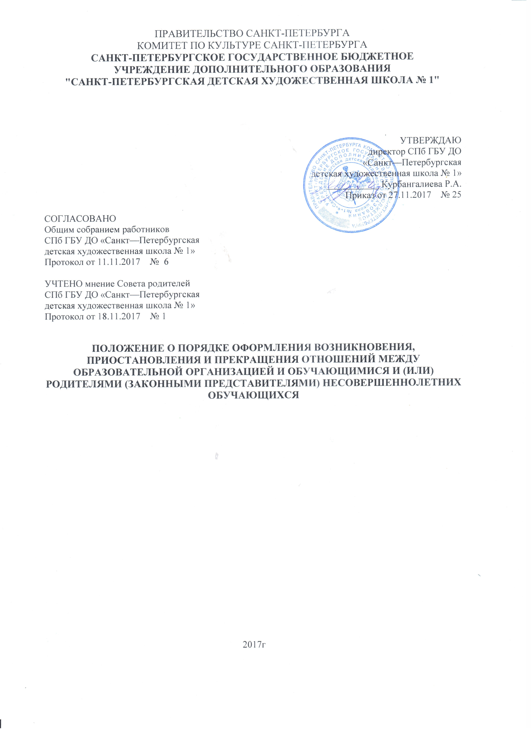

ПОЛОЖЕНИЕ О ПОРЯДКЕ ОФОРМЛЕНИЯ ВОЗНИКНОВЕНИЯ, ПРИОСТАНОВЛЕНИЯ И ПРЕКРАЩЕНИЯ ОТНОШЕНИЙ МЕЖДУ ОБРАЗОВАТЕЛЬНОЙ ОРГАНИЗАЦИЕЙ И ОБУЧАЮЩИМИСЯ И (ИЛИ) РОДИТЕЛЯМИ (ЗАКОННЫМИ ПРЕДСТАВИТЕЛЯМИ) НЕСОВЕРШЕННОЛЕТНИХ ОБУЧАЮЩИХСЯ

Санкт-Петербургского государственного бюджетного учреждения
дополнительного образования
«Санкт-Петербургская детская художественная школа № 1»

- Положение о порядке оформления возникновения, приостановления и прекращения отношений между образовательной организацией и обучающимися и (или) родителями (законными представителями) несовершеннолетних обучающихся (далее — «Положение») разработано в соответствии с положениями Федерального закона РФ от 29.12.2012 № 273-ФЗ «Об образовании в Российской Федерации», приказом Министерства образования и науки Российской Федерации от 29.08.2013 № 1008 «Об утверждении Порядка организации и осуществления образовательной деятельности по дополнительным общеобразовательным программам», Уставом Санкт—Петербургского государственного бюджетного учреждения дополнительного образования «Санкт—Петербургская детская художественная школа № 1» (далее - «Школа»), Федеральными государственными требованиями к минимуму содержания , структуре и условиям реализации дополнительной предпрофессиональной общеобразовательной программы о области декоративно-прикладного искусства « Декоративно-прикладное творчество» и иными нормативными и правовыми актами.

1. Общие положения

1.1. Настоящее Положение устанавливает порядок оформления возникновения, приостановления и прекращения образовательных отношений между Школой, обучающимися и (или) их родителями (законными представителями) несовершеннолетних обучающихся.
1.2. Под образовательными отношениями в Положении понимается система взаимоотношений их участников в процессе реализации и освоения дополнительных предпрофессиональных общеобразовательных программ в области декоративно-прикладного искусства.
1.3. Участниками образовательных отношений являются обучающиеся, их родители (законные представители) и педагогические работники Школы.

2. Порядок оформления возникновения образовательных отношений

2.1. Основанием возникновения образовательных отношений является приказ директора
Школы о приеме на обучение лица, прошедшего процедуру отбора в соответствии с порядком приема на обучение в Школу .
2.2. Права и обязанности участников образовательных отношений, предусмотренные
законодательством об образовании и локальными нормативными актами Школы, возникают с даты, указанной в приказе о приеме лица на обучение.

3. Порядок оформления изменения образовательных отношений

3.1. Образовательные отношения изменяются в случаях изменения условий получения обучающимся дополнительного образования, в том числе при переводе обучающегося с одной образовательной программы на другую.
3.2. Перевод обучающихся осуществляется в соответствии с Положением о порядке и основаниях перевода, отчисления и восстановления обучающихся.
3.3. Права и обязанности обучающегося, предусмотренные законодательством об образовании и локальными нормативными актами Школы, изменяются с даты издания приказа об изменении образовательных отношений или с иной указанной в нем даты.

4. Порядок оформления приостановления образовательных отношений

4.1. Образовательные отношения прекращаются в связи с отчислением обучающегося из Школы по следующим причинам:
- в связи с получением образования (завершением обучения),
- досрочно по инициативе родителей (законных представителей). несовершеннолетнего обучающегося, в том числе, в случае перевода обучающегося для продолжения освоения образовательной программы в другую образовательную организацию.
4.2. Приостановление образовательных отношений оформляется приказом директора Школы.
4.3. В соответствии с ч.12 ст. 60 Федерального закона при отчислении Школа по требованию его родителей (законных представителей) в трехдневный срок после издания приказа об отчислении выдает справку об обучении.
4.4. Выпускникам, успешно прошедшим итоговую аттестацию, выдается свидетельство об образовании установленного образца.
4.5. Выпускники, не прошедшие итоговую аттестацию, получают академическую справку об окончании обучения в Школе, отражающую объём и содержание полученного образования.
4.6. Дата выдачи выпускнику свидетельства об образовании или академической справки об окончании обучения является датой окончания срока действия договора.

